Методичні рекомендації вчителям математики щодо організації дистанційного навчання в умовах карантину учнів 5–11 класів
Будна С.М., методист
Центру методичної та аналітичної роботи
КВНЗ «Харківська академія неперервної освіти»,
магістр, вища кваліфікаційна категорія

Підхід до організації дистанційного навчання математики в період карантину буде залежати від кожної конкретної школи. Першочергово – від учителя та учнів, наскільки вони готові до змін у своїй роботі, від технічних умов, які в них є. Результати такого навчання залежатиме і від батьків: наскільки вони готові допомогти своїй дитині.
Під час дистанційної роботи в учнів формується така необхідна життєва компетентність, як уміння самостійно вчитися та критично мислити, оскільки поряд немає вчителя, якому в будь-який час можна поставити питання; учителя, який миттєво виправить помилку.
Як розуміти віддалене навчання взагалі? У першу чергу треба усвідомити, що воно не обмежується розміщенням на сайті школи, у Вайбері чи соціальній мережі інформації про необхідність прочитати в підручнику параграфи, відповісти на запитання після них і виконати вправи.
Віддалене навчання, як і будь-яке інше, потребує і подання інформації, і розгляду нового навчального матеріалу, і спілкування, і самостійної практичної роботи, і контролю.

1. Організація вивчення нового матеріалу
під час дистанційного навчання
Одним із ефективних видів дистанційного навчання для організації відеоконференцій та проведення інтерактивних уроків може бути використання Інтернет-середовищ – таких, як Zoom, Skype тощо.
У таких Інтернет-середовищах можна подавати новий матеріал. Але слід ураховувати, що при такому виді роботи вчитель не має переваг живого спілкування. Регламент спілкування повинен бути обмежений невеликою кількістю питань. Запитання повинні бути лаконічними. Одні з них можуть бути спрямовані на те, щоб переконатися в присутності учнів, інші – на отримання зворотного зв'язку щодо поставленого навчального завдання чи проблеми. Але це питання-завдання повинно бути максимально коротким. І очікувані відповіді від учнів теж мають бути короткими і однозначними.
Через карантин пропущено вивчення такої важливих і складних тем:
  - у 5 класі – «Десяткові дроби»,
  - у 6 класі – «Раціональні числа та дії з ними»,
  - у 7 класі – «Лінійні рівняння та їх системи» та «Трикутники. Ознаки рівності трикутників»,
  - у 8 класі – «Квадратні рівняння» та «Многокутники. Площі многокутників»,
  - у 9 класі – «Квадратична функція» чи «Числові послідовності» та «Правильні многокутники. Довжина кола. Площа круга»,
  - у 10 класі – «Похідна та її застосування» та «Координати і вектори»,
  - в 11 класі – «Елементи комбінаторики, теорії ймовірностей і математичної статистики» і «Об’єми та площі поверхонь геометричних тіл».
Теми можуть варіюватись у залежності від того, чи виокремлював у календарному плані вчитель тему «Повторення».
РЕКОМЕНДУЄМО: застосовуючи можливості освітньої платформи Matific (5-6 класи) та GIOS (5-9 класи), дистанційно розглянути новий для учнів навчальний матеріал із названих тем можна за поданими нижче планами та з використанням наведених вправ і завдань.

5 клас. Тема: Віднімання десяткових дробів.
1. Вивчення нового матеріалу (відеоконференція Skype).
2. Виконання інтерактивних вправ (Matific).
3. Оголошення переможців у розв’язанні інтерактивних вправ (Skype Matific).
4. Розв’язання завдань із підручника №№…
Звертаємо увагу на приклади ефективного викладу навчального матеріалу на освітній платформі Matific під час вивчення теми «Десяткові дроби»:
Інтерактивні вправи:
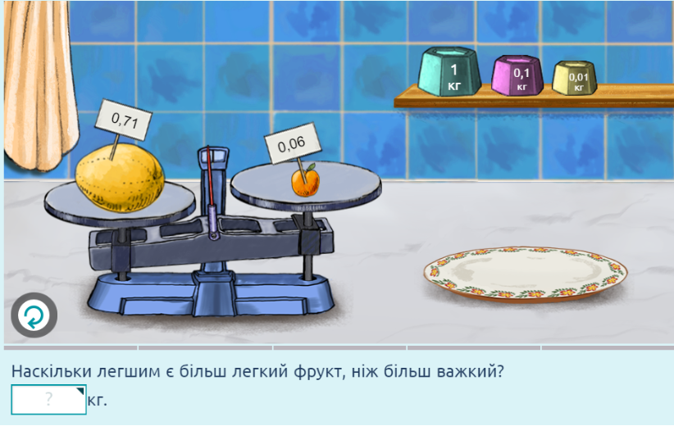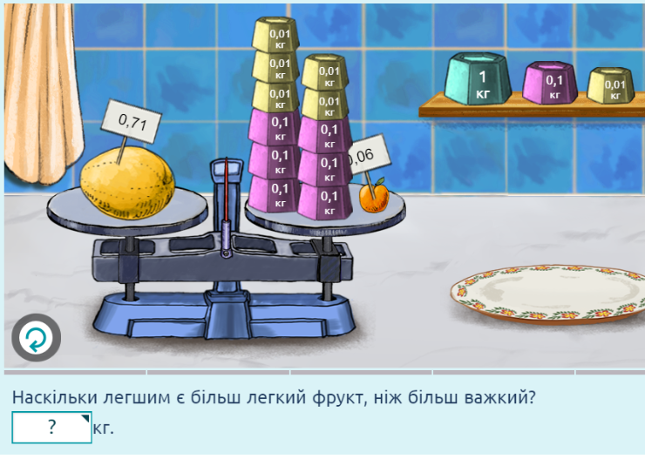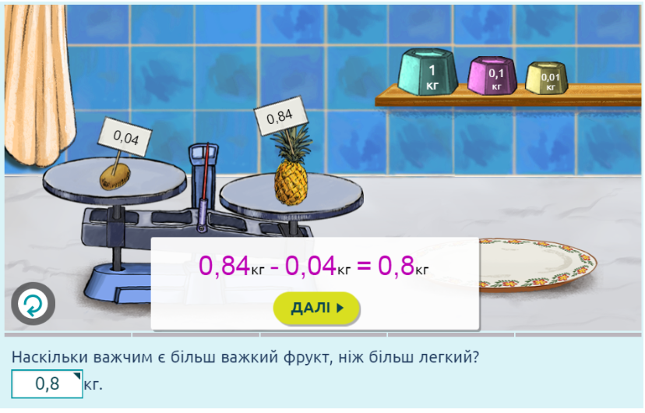
Рейтингова таблиця успішності учнів:
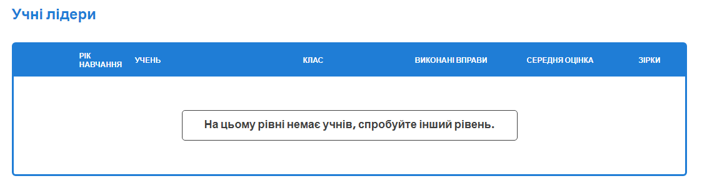

6 клас. Тема: Раціональні числа.
1. Виконання вхідного тестування (GIOS).
2. Вивчення нового матеріалу (відеоконференція Skype).
3. Обговорення теми «Раціональні числа у житті» (чат у Viber).
4. Розв’язання завдань із підручника №№…
Приклади матеріалу та можливостей освітньої платформи GIOS для вивчення теми «Раціональні числа»:
Схеми | Приклади розв’язання завдань
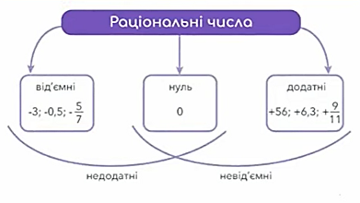 | 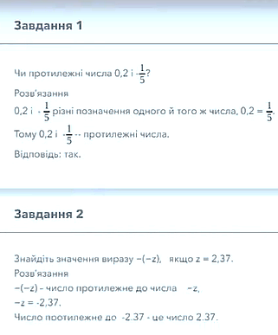
Відслідковування «складних» завдань
Відслідковування кожного учня
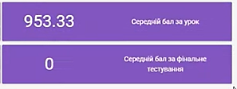

7 клас. Тема: Розв’язування лінійних рівнянь методом підстановки.
1. Перевірка домашнього завдання (GeoGebra).
2. Вивчення нового матеріалу (відеоконференція Zoom).
3. Розв’язання завдань із підручника №№…
Приклад можливостей використання сервісу Zoom у режимі дошки для пояснення нового матеріалу під час вивчення теми «Розв’язування лінійних рівнянь методом підстановки»:
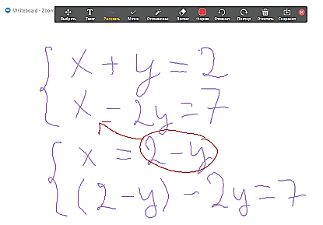

8 клас. Тема: Розв’язування задач за допомогою раціональних рівнянь.
1. За принципом «Перевернутого класу» напередодні дати учням завдання опрацювати матеріал підручника та відеоуроку.
2.Обговорення прикладів розв’язання задач, які представлені у підручнику (відеоконференція Skype).
2. Складання алгоритму розв’язання задач (робота у хмарному сервісі з використанням чату).
3. Розв’язання завдань із підручника №№…
Приклад можливостей використання сервісу Google для спільної роботи учнів під час вивчення теми «Розв’язування задач за допомогою раціональних рівнянь»:
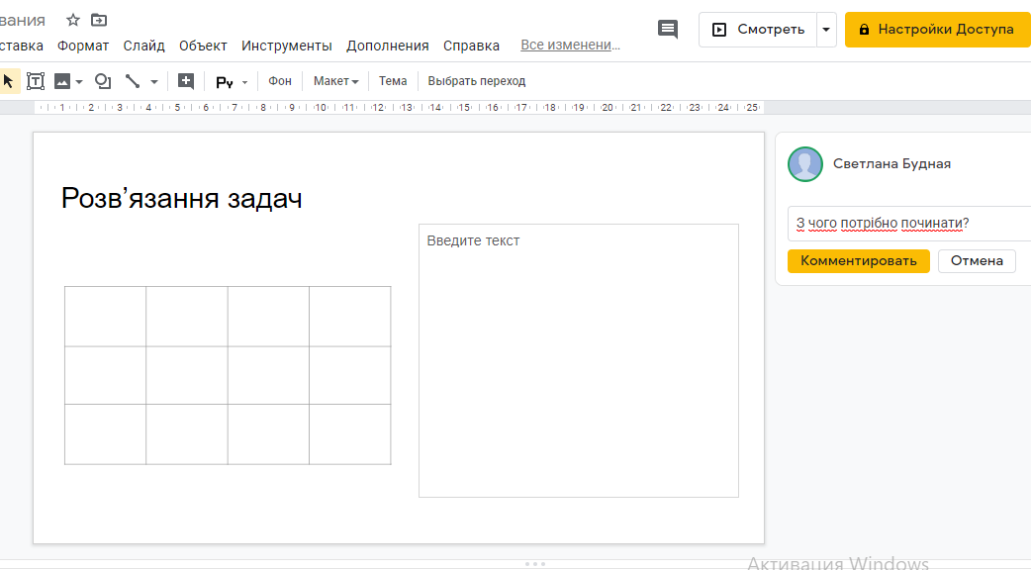
9 клас. Тема: Числові послідовності.
1. Презентація міні-проєктів «Історія чисел Фібоначі», «Числа Фібоначі в природі», «Числа Фібоначі та золотий переріз», «Легенда про шахову дошку» тощо (Zoom).
2. Вивчення нового матеріалу (відеоконференція Zoom).
3. Розв’язання завдань із підручника №№…

Приклади чисел Фібоначі в природі, живописі, архітектурі:
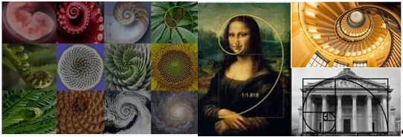

10 клас. Тема: Побудова графіків функцій за допомогою похідної.
1. Діагностична робота (експрес-тестування за допомогою Google-форм).
2. Вивчення нового матеріалу (відеоконференція Zoom).
3. Розв’язання завдань із підручника №№…
4. Побудова графіків функцій у середовищі GeoGebra.
Приклад можливостей використання середовища GeoGebra під час вивчення теми «Розв’язування задач за допомогою раціональних рівнянь»:
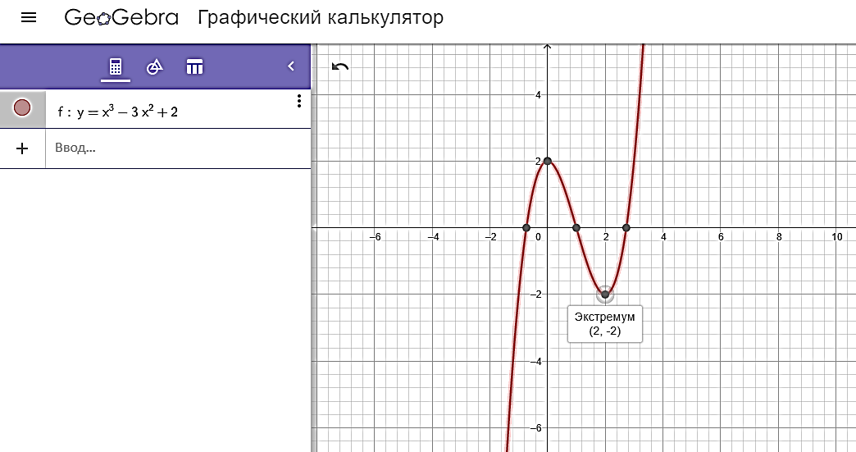

11 клас. Тема: Об’єм циліндра та конуса.
1. Діагностична робота (експрес-тестування за допомогою МozaBook).
2. Проведення експерименту «Співвідношення об’єму конуса та циліндра (перегляд відеоролика МozaBook).
3. Вивчення нового матеріалу (відеоконференція Zoom).
4. Розв’язання завдань із підручника №№…
Приклади матеріалу та можливостей освітньої платформи МozaBook для вивчення теми «Об’єм циліндра та конуса»:

Тестування | Проведення експерименту
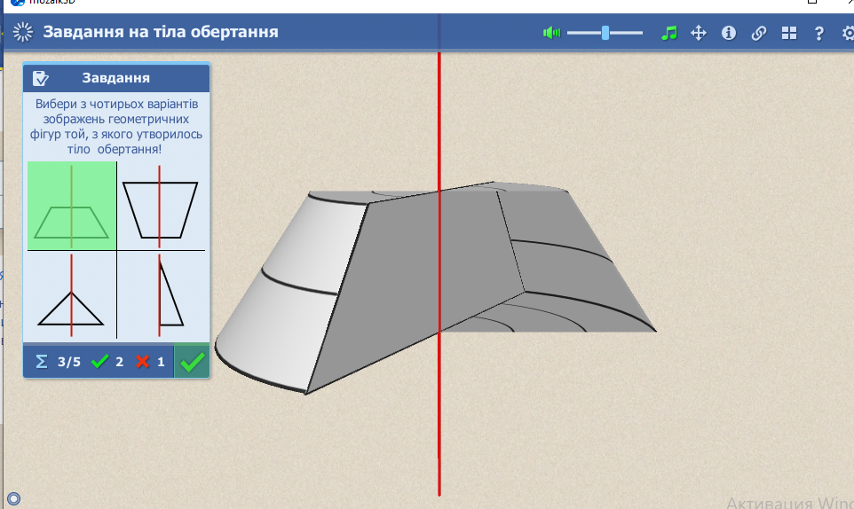 | 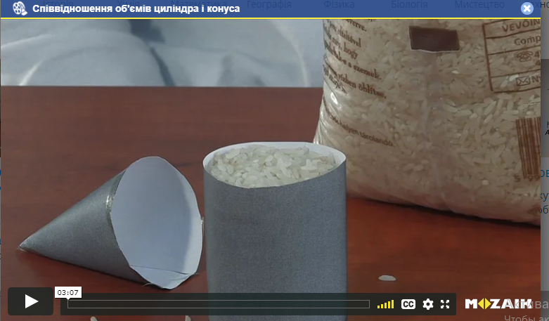

2. Організація самостійної роботи учнів
під час дистанційного навчання
Поради вчителю щодо організації учнів підчас дистанційного навчання математики:
При організації самостійної роботи школярів учителю необхідно:
- чітко сформулювати перелік завдань учням,
- забезпечити відповідний рівень допомоги та підтримки їхньої самостійної роботи.
- корисним буде запропонувати школярам творче завдання у вигляді міні-проєкту, яке можна виконати спільно в невеликих групах дистанційно за допомогою хмарних сервісів.
Звертаємо увагу, що під час організації самостійної роботи учнів ефективним буде використання:
- з математики в 5–6 класах гейміфікованих освітніх Інтернет-середовищ (Matific, GIOS тощо);
- з алгебри у 7–11 класах – Інтернет-середовищ, у яких можна будувати графіки функцій та досліджувати їх властивості (GeoGebra, МozaBook тощо);
- з геометрії у 7–9 класах – Інтернет-середовищ, у яких можна моделювати геометричні фігури та досліджувати їх властивості («Динамічна геометрія», GeoGebra тощо);
- з геометрії у 10–11 класах – середовищ, у яких можна здійснювати 3D-моделювання та досліджувати властивості геометричних тіл (GeoGebra, МozaBook тощо).
Під час використання освітньої платформи GIOS надайте школярам інструкцію щодо організації самостійної роботи:
1. Подивитися матеріал відеолекції (GIOS).
2. Опрацювати схему (GIOS).
3. Розібрати приклади розв’язання завдань (GIOS).
4. Розв’язати завдання з підручника №№…
Аналогічні інструкції надаються учням при роботі у будь-якому іншому Інтернет-середовищі, на будь-якій платформі, яку обере вчитель для організації дистанційного навчання школярів.
Слід зауважити, що формулювання завдання «Опрацювати матеріал із підручника» є недоречним і некоректним. Коли ми даємо завдання на уроці під час звичайного освітнього процесу, ми обов’язково його коментуємо. Не виключенням є і дистанційне навчання. Учитель має дати учням інструкцію щодо робити з певним навчальним матеріалом: чи переказати, чи дати відповіді на запитання, прокоментувати тощо. А можливо – скласти узагальнювальну таблицю, схему чи алгоритм.
Але слід пам’ятати, що не можна пропонувати школярам завдання, виконання яких потребує дуже багато часу або використання спеціального програмного забезпечення та інформаційних ресурсів, яких немає в наявності, або якими учень ще не володіє.
Під час карантину в 5–6 класах уроки мають повністю трансформуватись, бути цікавими й конкурувати з ігровими та медіа розвагами. У цьому вчителю допоможуть internet-ресурси, які зазичай є платними для використання, але на час карантину надано право безкоштовного їх використання. Прикладами таких інтерактивних освітніх платформ є Matific, МozaBook та GIOS. Ці платформи надають матеріали для різних класів, але гейміфікація найбільш важлива для учнів молодшого віку. Необхідно пам’ятати, що для успішності дистанційного навчання школярів цього віку дуже важливим є підтримка, допомога й контроль з боку батьків.
Для дистанційного навчання також можна використовувати безліч безкоштовних освітніх веб-ресурсів та онлайн-платформ, віртуальні класні кімнати Google-клас чи Classroom; мультимедійні матеріали, навчальні відеофільми, лінки на відео- та аудіо записи лекцій, семінарів тощо; «віртуальні дошки» тощо. Усі ці ресурси забезпечують можливість організації спільної та самостійної роботи учнів із навчальним матеріалом.

3. Повторення та систематизація навчального матеріалу
під час дистанційного навчання
Під час дистанційного навчання для учнів рекомендуємо розробити індивідуальний план повторення матеріалу з використанням Інтернет-ресурсів. Для цього слід на початку вивчення нової теми провести діагностичну роботу з метою виявлення прогалин кожного окремого учня. Коли такі прогалини й недоліки визначені, школярам слід запропонувати доопрацювання відповідних тем, певних конкретних питань за допомогою відеоуроків в YouTubе або на таких освітніх платформах, як EdEra, Prometeus тощо.

Приклади індивідуального плану:
Прізвище, ім’я учня | Виявлені прогалини та проблеми, над якими слід попрацювати додатково | Інструкція щодо самостійної роботи
Тарасов Андрій | Дії зі звичайними дробами | 1. Опрацювати матеріал відеоуроку за посиланням https://www.youtube.com/watch?v=D3_wLiaTLCs  Приклади спочатку розв’язувати самостійно, зупинивши відео.  2. Пройти online-тестування за посиланням https://onlinetestpad.com/ua/test/127180-13-d%D1%96i-%D1%96%D1%96-st-z%D1%96-zvichajnimi-drobami-6-klas
Петренко Аліна | Відсоткові розрахунки | 1. Опрацювати матеріал відеоуроку за посиланням https://www.youtube.com/watch?v=BEgBvO__ckI  Приклади спочатку розв’язувати самостійно, зупинивши відео.  2. Пройти online-тестування за посиланням https://bondarenko.dn.ua/mathematics/on-line-tests/protsenty-onlajn-test

Окремо слід зупинитись на повторенні навчального матеріалу в 11 класі, оскільки випускникам необхідно не лише вивчити пропущені під час карантину теми, але і якісно підготуватися до проходження ЗНО. Саме тому для одинадцятикласників, окрім індивідуального плану повторення та систематизації вивченого, актуальним є проходження online-тестів, подібних до тестів зовнішнього незалежного оцінювання, на сайтах Українського центру оцінювання якості освіти та Освіта.ua:
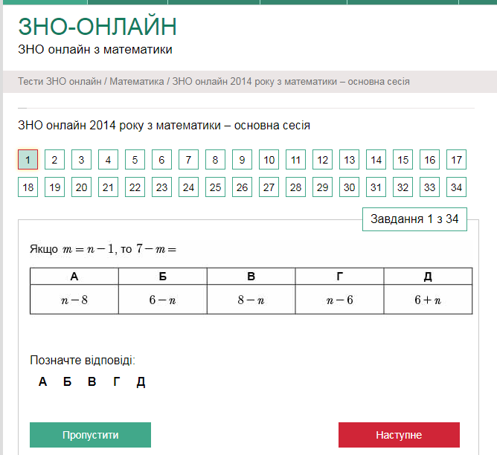 | 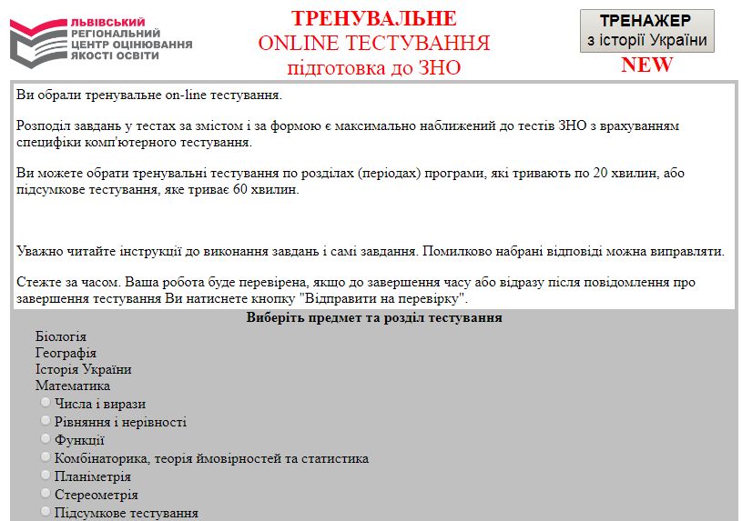

4. Організація зворотного зв'язку з учнями та
контроль навчальних досягнень
Для отримання зворотного зв’язку з учнями 5-11 класів та забезпечення контролю їх навчальних досягнень можна використовувати електронну пошту, месенджери тощо. Корисним є обговорення питань у спеціально створеному для цього чаті або на форумі.
У поодиноких випадках, за відсутності в учнів можливості користуватися Інтернетом, учитель може використовувати звичайну телефонну розмову, у ході якої він одночасно надає учневі інструкції щодо подальшої самостійної роботи та здійснює контроль за вже опрацьованим матеріалом. Хоча слід зазначити, що повноцінним дистанційне навчання може бути лише за наявності Інтернет-середовища на будь-якому носії.
Необхідною формою роботи стає онлайн-тестування. Зараз існує багато можливостей використовувати готові тести або створювати їх самостійно. У цьому вчителю допоможуть як Google-форми чи спеціальні середовища для створення тестів, так і системи тестування, які пропонуються на освітніх ресурсах, наприклад «Всеосвіта», «НаУрок» тощо.
Усі завдання, виконані учнями самостійно, мають бути проаналізовані та оцінені вчителем.
Після відновлення освітнього процесу в кожному класі необхідно буде обов’язково провести урок застосування знань, умінь і навичок із тем, вивчених за технологією дистанційного навчання під час карантину.

Питання та побажання можна направити за електронною адресою: center_ekspert@ukr.net

